# **创意编程班第一周周末复盘总结**



大家好，不知不觉一周过去了，你是不是已经又一些感觉了呢？

如果你已经完成了前面所有的作业，那么恭喜你，你已经度过了第一个艰难的关卡，今天晚上，我会把第一周已经完成过作业（打过卡）的同学的代码看一遍，如果有明显的错误，我会在群里面讲解，大家主要看群哦。

## 复盘作业

复盘：1）整理目前学到的东西 2）整理学习所犯的错误以及当时的思维过程 3）整理对今后学习有指导意义的方法；

老规矩，我给一个模版

## 1.本周学习到的东西

每学到一个东西，就像你的工具集之中多了一件工具，以后你一定会使用到的，试着用自己的话说给组队的小伙伴听，你要如何让他听懂呢？

Number 数

Str 字符串

Bool True / False

< > <= >= == % / * 运算符

If 条件语句

For 循环，遍历

list 列表

enumerate 枚举，列举

def 定义语句

return 函数被调用返回值

print 打印，输出语句

格式化print 的诸多方法 %d取整数%f %f浮点数字(用小数点符号) %g浮点数(根据值的不同自动选择%e或%f)

## 2.本周编程中所犯的错误以及思维过程

1）我在写day1的作业时认为不需要run语句就可以运行代码，结果运行不起来，所以一定要记得写代码时把run语句先写出来，避免忘记；

2）代码的前三行（暂时没有过多研究）很重要，utf-8用来表示中文字符，切记不要忘记

3）在写if语句的第一行时候，我很容易把冒号丢掉，所以总会出错，所以一定要加冒号 冒号 冒号

4）day3作业中，不理解return 的作用，也不知道传递的作用，后来就尝试如果删掉部分内容程序会怎么样，  
如：知道使用return语句，但是不理解怎么用，尝试下图的操作，就会明白is_cheap is not defined，所以需要调用is_cheap数值；后来不明白为什么要在talk_with_dad里面添加is_cheap，看到程序报错，就理解要把这个内容填写进去；  
其实最重要的一点就是在写代码的时候边看边写，不懂的时候可以删掉，看看程序报错的结果，这样就明白为什么要这样写  
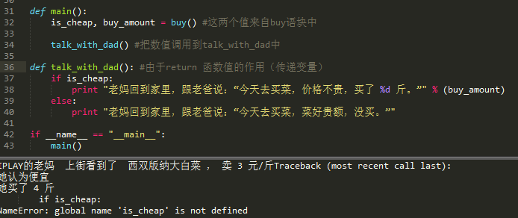

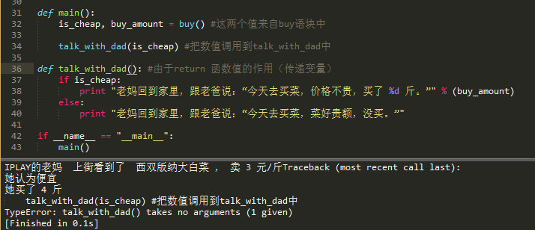

5）day6的作业中的enumerate表达的作用，所以刚开始写的时候就没有写上去，结果如下，所以需要enumerate来同时获得索引和值  
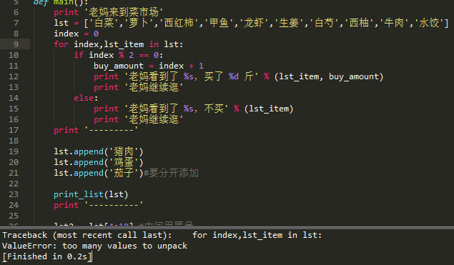

6）在表示奇数偶数时候，不知道如何进行判断，查阅资料后学习得到 num%2==0利用余数来判断；

7）写lst.append的时候想着可不可以把所有内容填写在一个括号内，结果报错，不行；

8）刚开始不理解print_list代码块的作用，所以就没写，结果报错，说这个没有被定义  
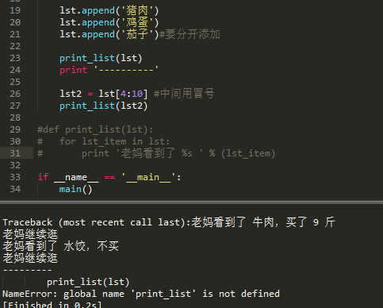

## 3.本周学到的对于之后几周学习指导意义的方法

1）在学习新的内容时，可以先翻阅蜀黍给的资料，浏览一遍，边查资料边学习写代码；

2）查阅资料的途径不只有书籍、蜀黍的视频，还有网络上的各种资源，学会自己解决问题，锻炼解决问题的能力；

3）写代码过程有不理解的时候，可以试着让代码多运行，多报错，在错误中学习；

4）写代码过程可以给自己加注释，便于自己复习的时候能够明白当初自己是怎么想的，如何理解；

---

**组队：**如果你还没有组队，那么在今天的问卷填写你的信息，我们会给你重新分配

http://cn.mikecrm.com/22ZcpsP

下周我们会有一个城市群，主要分为华东、华南、华北、西南，希望暑假的时候我们有机会组织线下活动，期待ing。

---

一切填写完毕后，检查，上传到 web.gambition.cn 打卡。

